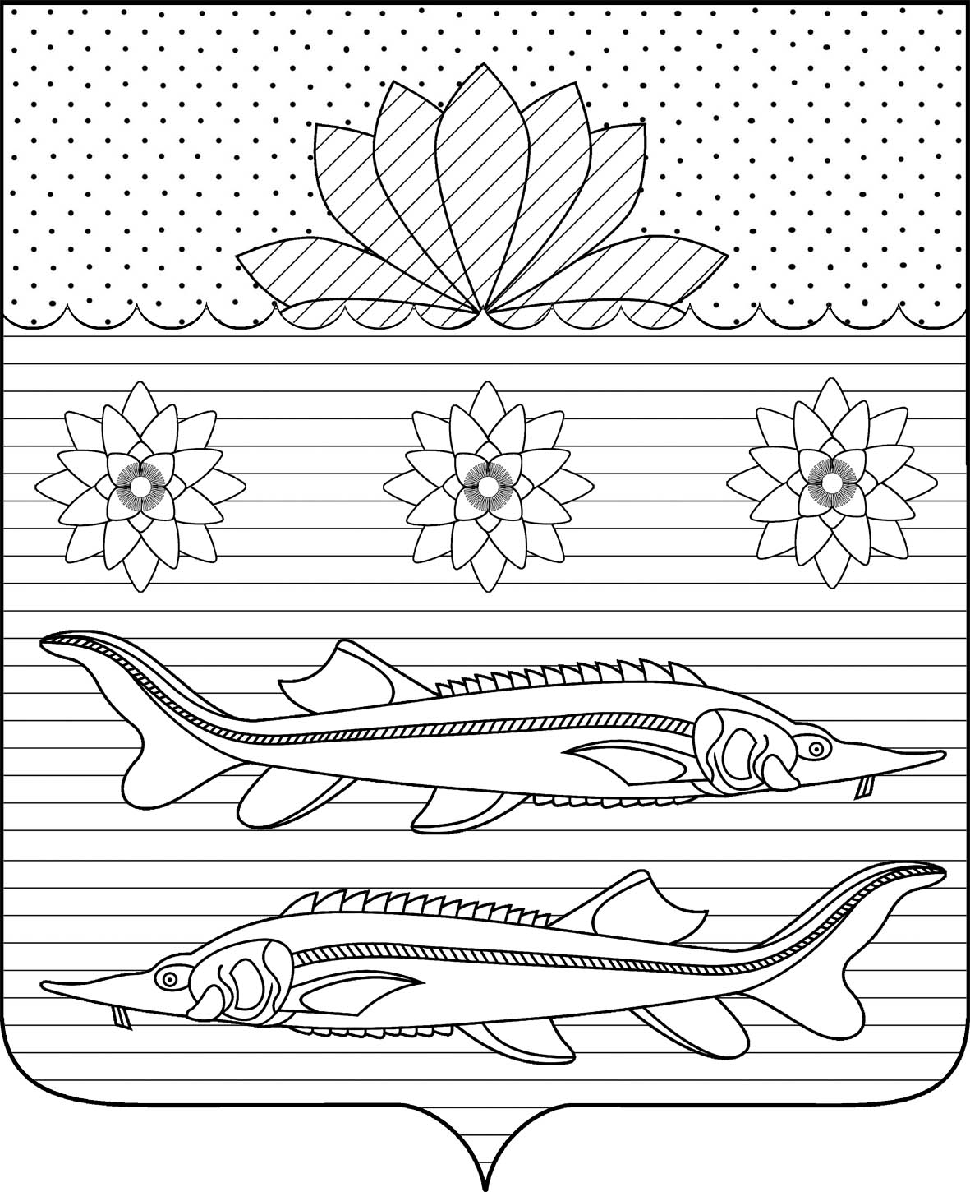

АДМИНИСТРАЦИЯ ГРИВЕНСКОГО СЕЛЬСКОГО ПОСЕЛЕНИЯ
КАЛИНИНСКОГО РАЙОНА

РАСПОРЯЖЕНИЕ

от 14.10.2020 № 75-р
станица Гривенская

О внесении в реестр муниципальной собственности Гривенского сельского поселения движимое имущество

В соответствии с Федеральным законом от 6 октября 2003 № 131-ФЗ «Об общих принципах организации местного самоуправления в Российской Федерации», Уставом Гривенского сельского поселения Калининского района, Положением о порядке управления и распоряжения объектами муниципальной собственности Гривенского сельского поселения Калининского района, утвержденным решением Совета Гривенского сельского поселения от 09 апреля 2009 г. №176 «Об утверждении положения о порядке управления и распоряжения объектами муниципальной собственности Гривенского сельского поселения Калининского района»:
1.Внести в реестр муниципальной собственности Гривенского сельского поселения.
№  п/п | Наименование имущества | Количество  (шт.) | Балансовая стоимость  (руб.) | Год выпуска
1 | Светофор светодиодный мигающий Т.7-ИПП | 2 | 12 948,00 | 2017
2 | Шкаф бесперебойного электропитания мигающих светодиодных светофоров | 1 | 32 500,00 | 2017

2.Контроль за выполнением настоящего распоряжения оставляю за собой.
3.Распоряжение вступает в силу со дня его подписания.

Глава Гривенского сельского
поселения Калининского района Л.Г. Фикс

ЛИСТ СОГЛАСОВАНИЯ
проекта распоряжения администрации Гривенского сельского поселения Калининского района от ____________№ _____
«О внесении в реестр муниципальной собственности Гривенского сельского поселения движимое имущество»

Проект подготовлен и внесён:
Финансовым отделом администрации
Гривенского сельского поселения
Калининского района
Начальник отдела Е.В. Чурекова

Проект согласован:
Заместитель главы Гривенского
сельского поселения Калининского района Е.В. Мовчан

Проект согласован:
Начальник общего отдела
Гривенского сельского поселения
Калининского района Т.Н. Юрьева

